**OCCE 68 ASSOCIATION DEPARTEMENTALE**

**des COOPERATIVES SCOLAIRES et FOYERS COOPERATIFS du HAUT-RHIN**

**LE LOGICIEL COMPTA COOP WEB POUR TOUS LES MANDATAIRES…**

**EN QUELQUES QUESTIONS/REPONSES \*** (touche Crtl + clic pour arriver au paragraphe choisi)

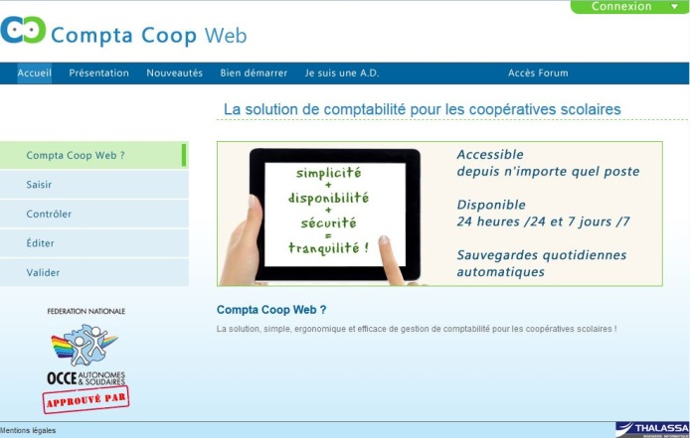

1. POURQUOI CETTE DECISION DE L’ASSEMBLEE GENERALE DE FEVRIER 2017 ?
2. COMMENT SE FINANCENT LES LICENCES ?
3. POURQUOI LE CHOIX DE COMPTA COOP WEB édité par la société Thalassa Ingénierie ?
4. DES AVANTAGES CERTAINS ET INCONTESTABLES
5. QUELQUES FONCTIONNALITES SIMPLES ET INTERESSANTES

**1 - POURQUOI CETTE DECISION DE L’ASSEMBLEE GENERALE DE FEVRIER 2017**

Voilà plusieurs années déjà que l’idée d’étendre l’emploi de Compta Coop Web à l’ensemble des Mandataires circule au sein du Conseil d’Administration de l’OCCE 68. Cette idée s’est imposée pour des raisons pratiques d’une gestion qui sera à la fois plus facile et plus libre pour tous les mandataires.

Cette décision a été votée lors de l'assemblée générale de février 2017, assemblée à laquelle tous les mandataires sont invités chaque année et lors de laquelle ils peuvent voter.

L’association nationale OCCE qui fédère toutes les associations départementales est reconnue d’utilité publique et permet à ce titre aux mandataires de gérer de l’argent dans les écoles.

Le CA départemental est composé de collègues volontaires, bénévoles, élus en AG par vos voix directes ou par procuration. Les membres du CA se réunissent en moyenne une fois par mois au siège à Colmar. Aucun intéressement, aucun avantage direct et personnel à ce travail régulier et assidu n’est accordé à ses membres conformément aux règlements et statuts des Associations de droit local.

Compta Coop Web comptait déjà plus de 200 adeptes parmi nos mandataires, bénévoles aussi, tout comme les membres du CA.

Retour

**2 - COMMENT SE FINANCENT LES LICENCES ?**

Les 200 premiers mandataires qui ont profité de ce nouvel outil et qui, pour la plupart, utilisaient déjà une version précédente de Compta Coop, acquittaient le prix de la licence fixé à 9 €.

La décision prise en Assemblée Générale de février 2017 imposait que le financement des licences soit pris intégralement en charge par le Siège départemental de l’OCCE 68 sur le budget « réinvestissement des produits de la mutualisation ». Les comptes courants dont vous êtes les mandataires sont tous mutualisés depuis plus de 10 ans. Depuis la crise de 2008, les intérêts générés par cette mutualisation sont en baisse constante. Pour 60 % de coopératives qui, respectueuses des objectifs fondamentaux de la coopération à l’école, ne thésaurisent pas, ces intérêts sont inférieurs à 12 €.

L’ensemble des intérêts perçus par les coopératives (11 000 € en 2016/2017) est réinvesti entièrement sous forme de services aux coopératives :

* Le versement aux coopératives qui en font la demande d’aides à projets pour un montant de 4 500 € en 2017/2018
* Le versement aux coopératives d’aides de solidarité pour des enfants coopérateurs dans des situations difficiles pour un montant de 4 500 euros en 2017/2018
* Et cette année 2017/2018 par le financement des 800 licences Compta Coop Web à un tarif préférentiel pour un montant de 4 800 €
* Le maintien de la cotisation départementale à 2.20 € alors que la cotisation fédérale a augmenté
* La gratuité de l’abonnement du magazine A&E aux coopératives pour un montant de 4 000 €
* L’aide au financement des nouveaux et anciens projets (bals en liance, copains qui dansent,…) pour compenser la baisse des subventions : 6 000 €
* L’accompagnement d’enseignants qui désirent mettre en œuvre la pédagogie coopérative dans leur classe par la prise en charge financière de leur participation aux universités d’automne: 3 000 €

Retour

**3 - POURQUOI LE CHOIX DE COMPTA COOP WEB édité par la société Thalassa Ingénierie ?**

La gestion et la comptabilité de votre coopérative se trouvent grandement facilitées par ce « nouveau » logiciel en ligne (voir paragraphes suivants). Le siège de la fédération nationale OCCE avait fait le choix de longue date de travailler avec [Thalassa Ingénierie](http://www.thalassa.fr/clients-references-realisations/applications-web/application-web-de-comptabilite-compta-coop-p4c19nd.htm) qui avait repris et développé le premier logiciel comptable de l’OCCE : « Bilan Plus » de « Côte Ouest ».

Ce sont eux qui vont développer en partenariat avec l’OCCE le premier logiciel « Compta Coop » qui va connaître trois versions successives.

Mais les temps changent, Internet va révolutionner ce secteur d’activités de fond en comble.

Le prochain logiciel en ligne déjà en chantier permettra aux sièges des associations départementales OCCE de tout le territoire l’aide à la gestion complète de toutes les coopératives en facilitant la sommation de tous les Comptes Rendus Financiers et d’Activités des coopératives fédérées de l’AD.

Actuellement cet énorme travail de saisie est effectué par notre secrétaire Jezabel au siège. Rappelons que l’OCCE 68 est une association départementale, la plus grande structure associative du Haut-Rhin, qui fédère plus de 60 000 cotisants dans plus de 650 lieux d’implantations, et ceci grâce au travail bénévole de tous les collègues, aussi bien les mandataires que tous les enseignants acteurs des projets et activités portés par la coopérative ou le siège départemental.

Ce travail de sommation est doublé par celui non moins important du suivi des coopératives, du suivi des changements de mandataires fréquents et nombreux, de l’accompagnement des projets, de l’aide à la gestion, du fonctionnement statutaire de l’Association, de l’information et de la formation.

Ce logiciel est promu par la Fédération Nationale pour toutes les associations départementales soit 45 000 coopératives pour l’ensemble du territoire national.

Retour

**4 – DES AVANTAGES CERTAINS ET INCONTESTABLES**

* saisie simplifiée pour le mandataire
* plus de calculs à faire
* possibilité de consulter et d’éditer à tout moment la situation des comptes et des projets de la coopérative
* plus de sauvegarde à faire
* possibilité de corriger à tout moment
* accessibilité de n’importe quel poste connecté
* aide téléphonique et personnalisée possible par la connexion conjointe de notre secrétaire
* saisie manuelle remplacée par la sommation informatique des comptes rendus financiers (CRF) ainsi que des comptes rendus d’activités (CRA) pour notre secrétaire de chacune des 650 coopératives
* transparence totale à tous les niveaux
* rigueur comptable accompagnée par le logiciel
* cette transparence nous permet de respecter la Convention Pluriannuelle sur Objectifs (CPO) passée entre le siège fédéral et le Ministère de l’Education Nationale et qui nous permet l’emploi d’une enseignante détachée

Retour

**5 - QUELQUES FONCTIONNALITES SIMPLES ET INTERESSANTES**

**Si besoin, consultez d’abord le menu d’accueil AVANT DE VOUS CONNECTER avec vos identifiants.**

Faites d’abord votre choix dans le bandeau horizontal. Le mieux avant de démarrer les premières écritures pour la première fois est l’onglet [BIEN DEMARRER](https://www.comptacoop.fr/bien-demarrer.htm).

Puis faites défiler le menu à gauche de l’écran.

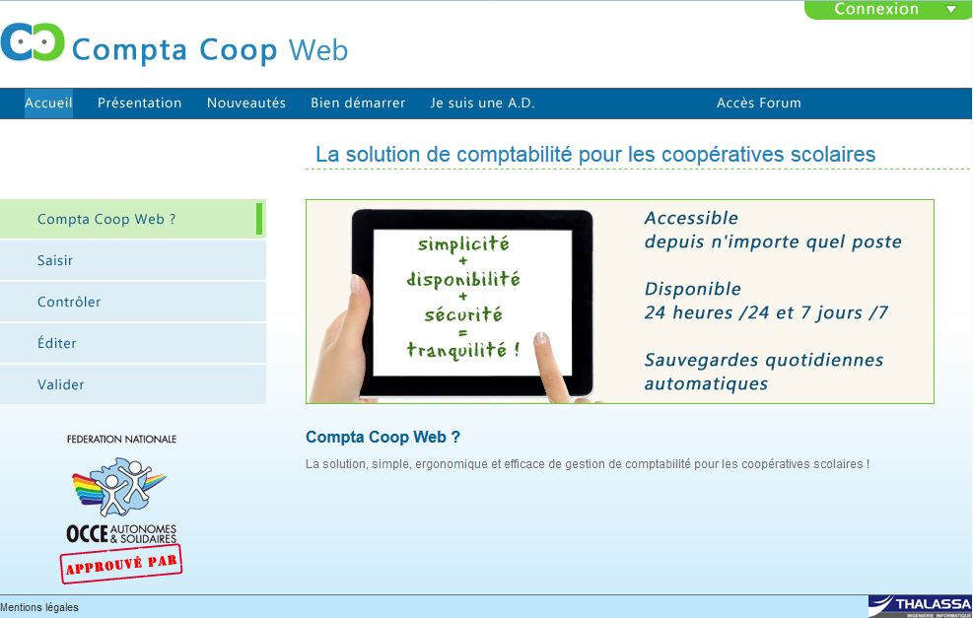

Vous entrez ensuite dans le logiciel en utilisant vos deux codes donnés par l’AD (identifiant et mot de passe) par l’onglet « Connexion » en haut à droite et en précisant d’entrée l’année comptable :

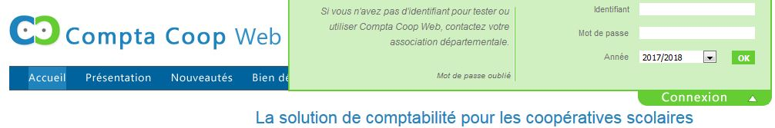

Et puis enfin réalisez (chaque année en cas de changements notoires) le paramétrage de départ :

On y fixe ainsi en début d’exercice les éléments clés de la coopérative : nom, lieu, compte CCM, compte caisse, nom du mandataire, références des différentes classes…

La grande nouveauté de cette édition : la gestion des PROJETS. Elle vous permet le suivi en temps réel de vos différents axes forts des activités la coopérative ainsi que l’historique sur toutes les années antérieures pour vous permettre le suivi dans le temps :

Exemple ci-dessous dans une compta existante et active d’une coopérative :

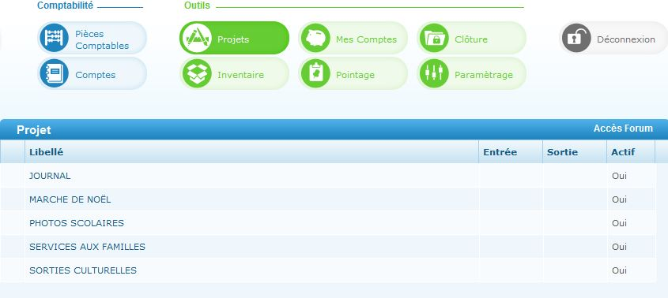

Zoom sur le projet « SERVICE AUX FAMILLES » actif depuis 4 ans. Les comptes de la comptabilité dans lesquels vous avez ventilé les dépenses figurent également au bilan du projet que vous pouvez donc éditer, imprimer, présenter en Conseil des Maîtres et d’Ecole à tous moments.

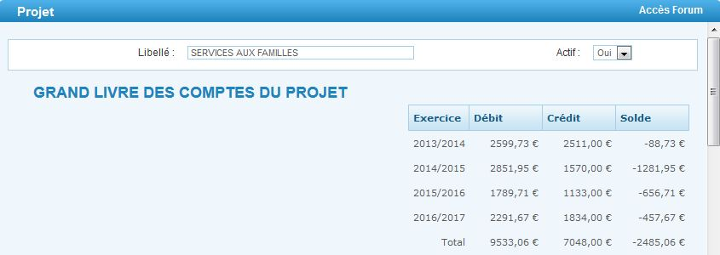

Et enfin, si besoin, tous les avantages et toutes les nouveautés sont décrits dans la page d’accueil avant de se connecter et ceci à tous moments.

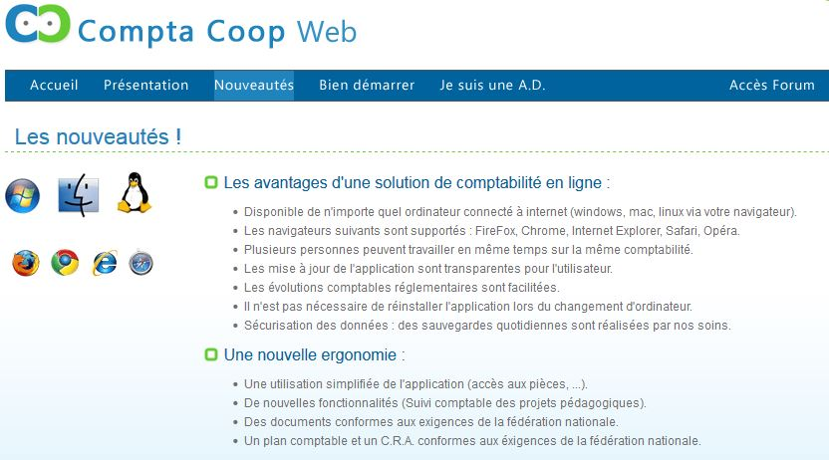

Retour

Co-rédaction* :

Pierre RUCH Directeur Départemental Honoraire Caroline SANCHEZ Présidente

José GARCIA Trésorier Départemental Catherine HUEBER Animatrice Départementale

Jezabel TRAWALTER Secrétaire Comptable * relecture au CA du 7/11/2017